Министерство образования и науки Российской Федерации
Новосибирский Государственный технический университет

О.С. Атаманова, М.Н. Гордеева, К.В. Пиоттух,
Ю.В. Ридная, Н.А. Сапченко

АНГЛИЙСКИЙ ЯЗЫК

Аннотирование и реферирование

Часть 2

Утверждено Редакционно-издательским советом университета
в качестве учебного пособия

Новосибирск
2018

ББК 81.432ю1-923
А 647

Рецензенты:
доктор пед. наук, доц. Н. И. Колесникова
канд. филол.наук, доц. А. А. Гетман

Атаманова О.С. и др.
А 647. Английский язык. Аннотирование и реферирование. Часть 2: учебное пособие / авт.-сост. О.С. Атаманова, М.Н. Гордеева, К.В. Пиоттух, Ю.В. Ридная, Н.А. Сапченко. – Новосибирск: Изд-во НГТУ, 2018. – 68 с.
ISBN 978-5-7782-3600-4

Настоящее учебное пособие предназначено для магистрантов технического профиля, обучающихся по направлениям «Информатика и вычислительная техника», «Управление в технических системах», «Авиастроение», «Техническая физика» и «Оптотехника».
Цель пособия – развитие навыков аннотирования и реферирования на английском языке. Учебное пособие включает раздел «Теоретические основы аннотирования и реферирования», разделы, содержащие тексты по направлениям: «Информатика и вычислительная техника», «Управление в технических системах», «Авиастроение», Техническая физика» и «Оптотехника», упражнения, направленные на овладение вторичными жанрами реферата и критического обзора, приложения, словарь-минимум.
В зависимости от целей, поставленных преподавателем, данное пособие может быть использовано для контактной и самостоятельной работы обучающихся.

Оглавление
Предисловие
Раздел I. Теоретические основы аннотирования и реферирования
Раздел II. Тексты по направлению «Информатика и вычислительная техника»
Text 1 | ------------------
Text 2 | Computational Biology
Text 3 | Error Estimations, Error Computations, and Convergence Rates in FEM for BVPs
Texts 4A, 4B, 4C | A well balanced and entropy conservative discontinuous Galerkin spectral element method for the shallow water equations
Раздел III. Тексты по направлению «Управление в технических системах»
Text 1 | Design for Control of Wheeled Inverted Pendulum Platforms
Text 2 | Experimental Platform
Text 3 | Comparison Methodology
Texts 4A ,4B | The design of the Wheel-based 3D Inverted Pendulum (the WIP)
Text 5 | Nonlinear Analysis and Control of a Reaction Wheel-based 3D Inverted Pendulum
Раздел IV. Тексты по направлению «Авиастроение»
Text 1 | Design, Simulation and Flight Reynolds-number Testing for Advanced High-lift Solutions
Text 2 | --------------------
Text 3 | Developing Aircraft Photonic Networks
Text 4A, 4B,4C | --------------------
Раздел V. Тексты по направлениям «Техническая физика» и «Оптотехника»
Text 1 | First magnetic test of a superconducting NB 3 SN wiggler magnet for CLIC.
Text 2 | ---------------------
Text 3 | Seismic Integration to Reduce Risk
Texts 4A,4B,4C | ----------------------
Приложение 1 | Критический обзор
Приложение 2 | Чтение математических формул
Приложение 3 | Типы графических изображений и их составляющие
Словарь-минимум
Список литературы

Предисловие

В современном мире наблюдается тенденция к глобализации, увеличению и углублению международных контактов в различных сферах общественно-политической, экономической, социальной и культурной жизни. В этих условиях перед вузами ставится новая задача – формирование языковой личности, свободно владеющей иностранным языком.
Для интеграции технических специалистов в мировое научно-профессиональное сообщество необходимо владение английским языком, который сегодня является языком межкультурной коммуникации, инструментом получения новых знаний, хранителем информации во Всемирной сети, рабочим языком большинства международных конференций и издаваемых за рубежом научных журналов.
Владение рядом письменных научных жанров на английском языке в рамках научно-исследовательской деятельности содержится в требованиях Федерального государственного образовательного стандарта высшего образования к выпускнику магистратуры. Таким образом, развитие навыков аннотирования и реферирования на иностранном (английском языке), заключающихся в формулировании и фиксации главного содержания прочитанного текста в результате сложной аналитико-синтетической обработки информации, занимает особое место при обучении иностранному языку в рамках программы подготовки магистрантов. Кроме того, аннотирование и реферирование обладают огромным обучающим и контролирующим потенциалом при обучении работе с текстами по направлению обучающегося.
Основной задачей пособия является развитие у магистрантов навыков написания жанров реферата и критического обзора на основе компрессии первичного текста. Учебное пособие включает раздел «Теоретические основы аннотирования и реферирования», а также разделы, содержащие тексты по направлениям: «Информатика и вычислительная техника», «Управление в технических системах», «Авиастроение», «Техническая физика» и «Оптотехника»; упражнения, приложения, словарь-минимум.
Упражнения к текстам пособия направлены на работу с заголовком и лексико-тематической сеткой текста, распознавание логической структуры субтекста и овладение его типологией, выявление в оригинале и использование средств межфразовой связи при создании вторичных текстов, определение динамики развития мысли в тексте, сегментацию текста, визуальное моделирование смысловой структуры целого текста посредством изображения информационного графа или логико-смысловой схемы текста, использование перефразирования и обобщения при формулирования основной мысли смыслового куска или подведении итогов.
В пособии использованы оригинальные научно-технические тексты, отобранные в соответствии с заявленными направлениями подготовки магистрантов.
В помощь обучающимся предлагается словарь-минимум.
В зависимости от целей, поставленных преподавателем, данное учебное пособие может быть использовано для аудиторной и самостоятельной работы обучающихся.

РАЗДЕЛ I

ТЕОРЕТИЧЕСКИЕ ОСНОВЫ АННОТИРОВАНИЯ И РЕФЕРИРОВАНИЯ (Theoretical Review)

Владение техникой реферирования является одним из показателей развитых навыков чтения. Если на первом этапе знакомства с информацией речевые действия читающего направлены на декодирование иноязычного текста, то второй этап состоит в смысловом переосмыслении этой информации. Реферирование как продуктивная деятельность способствует формированию умения представить материал логически и развивает необходимые для этого языковые и речевые навыки и умения. Быстрая обработка первичной информации свидетельствует о высоком уровне владения изучаемым языком.
Реферат (Summary - по программе курса английского языка для магистрантов – информативный монографический специальный) и аннотация (Abstract) относятся к вторичным документальным источникам научной информации. Это те документы, которые сообщают сведения о других, первичных, документах.
Реферирование предполагает изложение какого-либо вопроса на основе классификации, обобщения одного или нескольких источников. Реферат – одна из форм интерпретации исходного текста. В отличие от некоторых других жанров, предполагающих свертывание информации, например, конспекта, реферат обладает элементом новизны. Новизна в данном случае подразумевает новое представление материала, его систематизацию, сопоставление различной информации, принадлежащей первоисточнику. Создание реферата требует умения сопоставлять и анализировать различные точки зрения.
В соответствии с целью написания рефераты можно подразделить на:
- библиографические;
- учебные;
- рефераты для научно-популярных журналов.
В зависимости от степени сжатия информации первичного документа и характера представления материала выделяют такие виды библиографических рефератов как:
а) информативный (реферат-конспект);
б) индикативный (указательный – краткий реферат, сходный с аннотацией).
Некоторые исследователи относят реферат-конспект и указательный реферат относят к репродуктивному виду реферата, то есть воспроизводящему содержание первичного документа. К продуктивному виду реферата, содержащему критическое или творческое осмысление реферируемого источника, относят реферат-обзор и реферат-доклад. Реферат-доклад, помимо анализа информации первоисточника, демонстрирует объективную оценку состояния проблемы.
Информативный реферат определяется как реферат, содержащий основные положения изначального документа, иллюстрирующий его материал, наиболее важную аргументацию, сведения о методах, оборудовании и сфере применения результатов исследования. Благодаря высокой концентрации важной информации, такой тип реферата способен заменять изначальный текст.
Индикативный реферат характеризуется отсутствием детальной фактографической информации об исследовании и наличием множества ключевых слов, отражающих названия разделов, глав, рубрик. Именно эта особенность индикативного реферата помогает читателю решить вопрос о целесообразности обращения к первоисточнику.
По цели реферирования (по читательскому назначению) можно выделить:
а) общий (универсальный) реферат, рассчитанный на широкий круг читателей;
б) специализированный реферат, ориентированный на специалистов определенной области знания.
По количеству реферируемых первичных документов существует два основных типа реферата:
а) монографический (написанный по одному первоисточнику);
б) обзорный (составленный на одну тему по нескольким источникам);

В рамках курса английского языка для магистрантов учащимся предлагается написать информативный монографический специальный реферат. Специфическими чертами такого реферата является отсутствие развернутых доказательств, рассуждений и оценок. Он дает ответ на вопрос, что существенного содержит в себе первоначальный текст. Жанр реферата также характеризуется отсутствием субъективного взгляда реферирующего на излагаемый вопрос. Кроме того, реферат акцентирует внимание на изначальном тексте и определяет целесообразность обращения читателя к изначальному тексту.
В тексте реферата должны содержаться ответы на следующие вопросы:
- Каковы тема, проблема, предмет, цели реферируемой работы?
- Каковы методы исследования?
- Какие конкретные результаты предоставлены в работе?
- Какие выводы получил автор?
- Какова область применения результатов работы?
Благодаря концентрации наиболее существенных фактов и данных, реферат является более информативным, чем исходный текст. Информация уплотняется за счет использования наиболее глубоких в смысловом отношении языковых средств и исключения неважных, избыточных элементов. Основными требованиями к содержанию реферата являются:
- точное изложение взглядов автора;
- изложение всего существенного;
- соблюдение единого стиля;
- использование литературного языка;
- соблюдение логики изложения.
При написании реферата рекомендуется следовать алгоритму:
- Просмотровое чтение исходного текста, ознакомление с его общим смыслом.
- Внимательное чтение исходного текста, определение значения незнакомых слов с помощью словаря или контекста.
- Смысловой анализ текста и распределение данного в нем материала по степени важности (наиболее важное – требует точного отражения в реферате; второстепенной важности – представление в сокращенном виде; наименее важное, которое можно опустить).
- Логическая организация отобранного материала, его языковая переработка в связный текст.
В проведении смыслового анализа текста необходимо выделить абзацы (смысловые блоки, субтексты), которые содержат информацию, раскрывающую или подтверждающую заглавие текста (основную тему); а также определить композиционное построение – структуру абзацев (дедуктивную – deductive, индуктивную – inductive, рамочную – closed-in, стержневую – pivotal). Анализ структуры абзаца или субтекста поможет проследить динамику изложения материала.
Абзац в научном тексте можно определить как относительно самостоятельный, графически выделенный с помощью красной строки элемент текста, содержащий одну частную мысль или ее фрагмент. Классический абзац имеет абзацный зачин, главную абзацную фразу (обобщение), содержащую ключевые слова или предложение, комментирующую часть, раскрывающую утверждение главной абзацной части. Заканчивается абзац выводом. Иногда абзацный зачин является главной фразой, а комментирующая часть занимает два или более абзацев и вывод выделяется в отдельный абзац. В этом случае можно говорить о структуре субтекста.
Субтекст – компонент связного текста, развивающий одну из основных тем и обобщающий темы нескольких абзацев, входящих в его состав.
В зависимости от местонахождения в абзаце (субтексте) обобщающего предложения (key sentence) выделяют:
1) абзац (субтекст) с дедуктивной структурой – ключевое предложение находится на верхней границе абзаца (субтекста).
- Модель дедуктивного (deductive) субтекста (абзаца):

2) абзац (субтекст) с индуктивной структурой – заключительное предложение или заключительный абзац, содержащие обобщение, подводят итог содержанию всего смыслового блока (куска) и находятся на нижней границе абзаца;
- Модель индуктивного (inductive) субтекста (абзаца):

3) абзац (субтекст) с рамочной структурой – обобщение располагается в начале абзаца и в конце, при этом первое обобщение дублируется посредством перефразирования в конце смыслового куска;
- Модель субтекста (абзаца) с рамочной (closed-in) структурой:

4) абзац (субтекст) со стержневой структурой – ключевое предложение, содержащее обобщение, располагается в середине абзаца или в среднем абзаце субтекста;

- Модель субтекста (абзаца) со стержневой (pivotal) структурой:

В структуре текста можно выделить абзац, выполняющий функцию связки между абзацами (субтекстами). Такой абзац обычно состоит из одного предложения и называется конструктивным.

Для создания связного текста из первоначального материала рекомендуется использовать языковые клише, соответствующие смысловому фрагменту реферата.

Смысловой фрагмент текста | Языковые клише
Вступление, информация о  выходных данных исходного текста | The paper is entitled/ is called / is named…  The title of the paper is …  The paper is published in…  The author (s) of the article is (are)…  The article is written by …
Цели написания исходного текста | The object (purpose) of this paper is to present (discuss/describe/show/develop)…  The paper puts forward the idea…
Тема исходного текста | The paper discusses some problems relating to (deals with some aspects of / considers the problem of / provides information on)…  The paper (article) is devoted to…
Начало реферата | The paper begins with…  The first paragraph deals with…  At the beginning the author points out that (notes that / describes)…
Переход к следующей проблеме или части реферата | Than follows the discussion on…  Then the author goes to a problem of…  The next paragraph deals with (describes)…  After discussing … the author turns to…  Next the author indicates that…
Конец изложения, заключение | The conclusion is…  The final paragraph states (ends with)…  The author summarizes that…  To sum up…  In the end (Finally) the author admits that…

При написании реферата не рекомендуется включать в текст лексику следующих смысловых групп:
- Выражения со значением общей оценки: a lot, fairly, long term, quite, really, slightly, somewhat, sort of, very, etc.
- Выражения со значением субъективной оценки: beautiful, certainly, disappointing, disturbing, hopefully, intriguing, luckily, nice, obviously, regrettable, sadly, surely, unfortunately, etc.
- Разговорные конструкции и идиоматические выражения: agree to disagree, brute force, cutting edge, easier said the done, food for thought, sketchy, dude, okay, tip of the iceberg, etc.
Аннотацией называется краткая характеристика какого-либо документа или издания с точки зрения его содержания и формы. Аннотация содержит сведения о типе и назначении первичного текста, о задачах, поставленных автором, теме и методах, а также структуре и основных положениях аннотируемого текста.
Назначение аннотации заключается в том, чтобы дать возможность читателю составить мнение о необходимости более тщательного ознакомления с данным материалом. В этом состоит одно из отличий аннотации от реферата, который кратко отражает содержание, представленное в изначальном тексте.
Аннотация открывается библиографическим описанием первоисточника, включающим автора, название его труда, выходные данные.
Основными требованиями к тексту жанра аннотации являются:
- логичность и простота изложения;
- ясность и лаконичность языка;
- отсутствие вводных слов и распространенных предложений;
- применение безличных конструкций (сообщается о ..., подробно описывается ..., кратко рассматривается ... и т.д.), с помощью которых вводится и описывается исходный текст;
- точность при переводе заглавия исходного текста, отдельных его формулировок и определений;
- использование общепринятых сокращений, слов и т.д.;
- единство терминов и обозначений;
- средний объем 30-40 слов (3-4 предложения).

Критический обзор (Critical Review) Целью критического обзора является изложение основных идей текста (научной статьи, книги, главы монографии и т.п..) и его последующая оценка. Написание такого обзора требует внимательного прочтения текста и, возможно, других тематически схожих материалов для обеспечения точности изложения информации и ее оценки. Необходимость оценки означает знание темы, в том числе существующей терминологии, подходов, теорий и пр. При оценке текста от составителя обзора требуется описать сильные и слабые стороны представленной работы, выявить ее задачи, целевую аудиторию, а также понять структуру выбранного текста.
Рекомендуемая структура критического обзора выглядит следующим образом.
- Введение (Introduction). Во введении указывается информация о названии и авторе текста, а также раскрываемая в тексте тема, цель и основные результаты. Кроме того, во введении допускается краткая оценка текста.
- Изложение основных идей (Summary). Работа с исходным текстом при составлении критического обзора требует умения сократить этот текст до основных его идей. В этой части содержится информация о структурной организации текста, а также основные положения рассматриваемого текста, подкрепленные некоторым количеством примеров. Предполагаемый объем этого фрагмента – не больше одной трети всего обзора. Для написания этой части рекомендуется придерживаться следующего алгоритма:
- Просмотреть текст и определить, какая ключевая информация содержится в его структурных частях (введение, заключение, название, подзаголовки).
- Выделить предложения, конкретизирующие тематику текста.
- Перечитать текст и составить список основных идей. Обычно на этой стадии не нужно упоминать примеры и приводить доказательства, так как они будут упомянуты в следующей, критической, части обзора.
- Перефразировать идеи, прежде отмеченные как главные. Изложение идей автора исходного текста следует вести, избегая прямого цитирования. В этом разделе рекомендуется использовать фразы, применяемые при реферировании научного текста (см. приложение и соответствующий раздел данного пособия).
- Критическая часть (Critics) представляет собой сбалансированное обсуждение и оценку сильных и слабых сторон, а также примечательных черт текста. Рекомендуется уделить внимание следующим аспектам:
• Наиболее и наименее важные заключения, которые можно сделать об исследуемом тексте.
• Вначале следует описывать те черты, которые в ходе анализа оказались превалирующими, так, если в анализируемом тексте больше положительных сторон, чем отрицательных, сначала рекомендуется охарактеризовать отрицательные стороны текста, и наоборот. Кроме того, можно внести какие-либо предложения по улучшению качества текста.
В таблице представлены уточняющие вопросы, которые помогут произвести критическую оценку текста.

Значимость научного вклада | - Какова цель автора?  - Насколько цель была достигнута?  - Каков личный научный вклад автора?  - Чего не удалось достичь и является ли это значимым?
Методология | - Какие методы были использованы?  - Каких результатов удалось достичь?  - Являются ли результаты значительными?
Аргументация | - Какое утверждение автор пытается доказать?  - Нуждается ли оно в доказательстве?  - Какие доказательства применяются?  - Являются ли доказательства убедительными?  - Какие выводы сделаны?  - Какова значимость выводов?
Стиль и структура текста | - Какова целевая аудитория текста (профессионалы, интересующиеся, изучающие и т.п.)  - Подходящий ли стиль изложения выбран?  - Как организован текст?  - Можно ли улучшить его организацию?

- Заключение (Conclusion) обычно представляет собой короткий абзац и обобщает мнение о тексте, а также рекомендации.
- Ссылки (References) следует упомянуть в том случае, если при написании критического обзора вы пользовались какими-либо источниками, уточняющими или расширяющими научную базу.
Лингвистические особенности критического обзора заключаются в использовании следующих средств:
Глаголы и сочетания со значением сообщения информации (to say that, to declare that, to claim that, to introduce that, etc) | Используется, чтобы донести мысли автора исходного текста | Komisar begins his article claiming that the new teaching machines represent a new kind of encounter.
Модальные глаголы и выражения (possibly, probably, definitely, etc) | Отражение степени уверенности и возможности | The word ‘theory’ has an honorific status. … The same could probably be said for ‘practice’.
Придаточные предложения со значением уступки (Concessive clauses) | Говорит о значимости идеи перед тем, как противопоставить ее другой идее. | Though by no means the first empiricist among the Greek philosophers, Aristotle stood out among his contemporaries for the meticulous care with which he worked.

РАЗДЕЛ II

ТЕКСТЫ ПО НАПРАВЛЕНИЮ
«ИНФОРМАТИКА И ВЫЧИСЛИТЕЛЬНАЯ ТЕХНИКА»
(Informatics and Computer Engineering)

Text 1
1.1. What does combinatorics deal with?
1.2. Read the text and find the answer to the question
Combinatorics is a branch of mathematics concerning the study of finite or countable discrete structures. Aspects of combinatorics include counting the structures of a given kind and size (enumerative combinatorics), deciding when certain criteria can be met, and constructing and analyzing objects meeting the criteria (as in combinatorial designs and matroid theory), finding "largest", "smallest", or "optimal" objects (extremal combinatorics and combinatorial optimization), and studying combinatorial structures arising in an algebraic context, or applying algebraic techniques to combinatorial problems (algebraic combinatorics).
Combinatorial problems arise in many areas of pure mathematics, notably in algebra, probability theory, topology, and geometry, and combinatorics also has many applications in mathematical optimization, computer science, ergodic theory and statistical physics. Many combinatorial questions have historically been considered in isolation, giving an ad hoc solution to a problem arising in some mathematical context. In the later twentieth century, however, powerful and general theoretical methods were developed, making combinatorics into an independent branch of mathematics in its own right. One of the oldest and most accessible parts of combinatorics is graph theory, which also has numerous natural connections to other areas. Combinatorics is used frequently in computer science to obtain formulas and estimates in the analysis of algorithms.
A mathematician who studies combinatorics is called a combinatorialist or a combinatorist.

1.3. Give a title to the text.
1.4. What two parts can the text be divided into? What is each part about? Find the key sentences for each part.
1.5. What structure does each part of the text have: deductive, inductive, closed-in or pivotal?
1.6. Write a summary of the text.

Text 2

2.1. Read the title of the text and tell what the text can be about.
2.2. Match the words from two columns to make word combinations. Read the text below and check your variants.

- analytical | - model
- network | - card
- data | - method
- punch | - set
- biological | - process
- informatics | - computation
- evolutionary | - system
- human | - intelligence
- genetic | - brain
- artificial | - algorithm

Computational Biology

Computational biology, sometimes referred to as bioinformatics, is the science of using biological data to develop algorithms and relations among various biological systems. Prior to the advent of computational biology, biologists were unable to have access to large amounts of data. Researchers were able to develop analytical methods for interpreting biological information, but were unable to share them quickly among colleagues.
Bioinformatics began to develop in the early 1970s. It was considered the science of analyzing informatics processes of various biological systems. At this time, research in artificial intelligence was using network models of the human brain in order to generate new algorithms. This use of biological data to develop other fields pushed biological researchers to revisit the idea of using computers to evaluate and compare large data sets. By 1982, information was being shared amongst researchers through the use of punch cards. The amount of data being shared began to grow exponentially by the end of the 1980s. This required the development of new computational methods in order to quickly analyze and interpret relevant information.
Since the late 1990s, computational biology has become an important part of developing emerging technologies for the field of biology. The terms computational biology and evolutionary computation have a similar name, but are not to be confused. Unlike computational biology, evolutionary computation is not concerned with modeling and analyzing biological data. It instead creates algorithms based on the ideas of evolution across species. Sometimes referred to as genetic algorithms, the research of this field can be applied to computational biology. While evolutionary computation is not inherently a part of computational biology, computational evolutionary biology is a subfield of it.
Computational biology has been used to help sequence the human genome, create accurate models of the human brain, and assist in modeling biological systems.

2.3. Summarize the information from the text using the pattern:

a) X is the science of … → X is described as…
b) X has become … → X is now…
At present X is …
c) Unlike Y, X is not concerned with… → Y deals with …, but X doesn`t.
d) X has been used to… → Researchers use X to…

2.4. Make a plan of the text.
2.5. What conclusion can you come to after reading the text?
2.6. Write a summary of the text.

Text 3

3.1. Read the list of keywords given below and translate them.

Keywords: Finite Element, Error Estimation, Convergence Rate, A Priori, A Posteriori, BVP, Variationally Consistent Integral Form, Variationally Inconsistent Integral Form, Differential Operator Classification, Self-Adjoint, Non-Self-Adjoint, Nonlinear.

3.2. Read the title of the text and tell what the text could be about.
3.3. Read the text again and complete the gaps (a-f) with the parts of phrases (1-6).

Error Estimations, Error Computations, and Convergence Rates in FEM for BVPs

The paper presents derivation of a priori error estimates and convergence rates of finite element processes for boundary value problems (BVPs) described by self adjoint, non-self adjoint, (а) ___________. A posteriori error estimates are discussed in context with local approximations (b) ______________. A posteriori error computational frame-work (without the knowledge of theoretical solution) is presented for all BVPs regardless of the method of approximation employed in constructing the integral form. This enables computations of local errors as well as the global errors (c) ___________. The two most significant and essential aspects of the research presented in this paper that enable all of the features described above are:
1) ensuring variational consistency of the integral form(s) resulting from the methods of approximation for self adjoint, non-self adjoint, and nonlinear differential operators;
2) choosing local approximations for the elements of a discretization in a subspace of a higher order scalar product space that is minimally conforming, hence ensuring desired global differentiability of the approximations over the discretizations.
(d) _________ when the theoretical solution of a BVP is analytic, the a priori error estimate (in the asymptotic range, discussed in a later section of the paper) is independent of the method of approximation or the nature of the differential operator provided the resulting integral form is variationally consistent. Thus, the finite element processes utilizing integral forms based on different methods of approximation but resulting in VC integral forms result in the same a priori error estimate and convergence rate. It is shown that a variationally consistent (VC) integral form has best approximation property in some norm, conversely an integral form with best approximation property in some norm is variationally consistent. That is best approximation property of the integral form and the VC of the integral form is equivalent, one cannot exist without the other, hence can (e) ___________. Dimensional model problems (f)______ diffusion equation, convection-diffusion equation, and Burgers equation described by self adjoint, non-self adjoint, and nonlinear differential operators are considered to present extensive numerical studies using Galerkin method with weak form(GM/WF) and least squares process LSP) to determine computed convergence rates of various error norms and present comparisons with the theoretical convergence rates.

1) … be used interchangeably.
2) … in higher order scalar product spaces.
3) … in the computed finite element solutions.
4) … and nonlinear differential operators.
5) … consisting of…
6) It is shown that…

3.4 Complete the table.

VERB | NOUN(S)
derive
operate
produce
compute
consist
equate
  - . Find the key sentences of the text.
  - . Make a plan of the text.
  - . Write an abstract of the text.

Texts 4A, 4B, 4C

4.1. Read the following texts 4A, 4B, 4C and put them in the right order.
4.2 What do 4A, 4B, 4C have in common?
4.3 What do you know about Galerkin methods?

A well balanced and entropy conservative discontinuous Galerkin spectral element method for the shallow water equations
Text 4A

Numerical experiments are given to verify our main results. We (1)_____ investigate three effects of the variable geometric terms that arise (2)_______ approximating linear conservation laws on curved elements with a provably stable skew-symmetric variant of the discontinuous Galerkin spectral element method (DGSEM). (3)_____ we show for a constant coefficient system that the non-constant coefficient problem generated by mapping a curved element to the reference element is stable and has energy bounded by the initial value as long as the discrete metric identities are satisfied. Under those same conditions, the skew-symmetric approximation is also constant state preserving and discretely conservative, just like the original DGSEM.

Text 4B
In this work, we design an arbitrary high order accurate nodal discontinuous Galerkin spectral element type method for the one dimensional shallow water equations. The novel method uses a skew-symmetric formulation of the continuous problem. We prove that this discretisation exactly preserves the local mass and momentum. (4) _____, we show that combined with a special numerical interface flux function, the method exactly preserves the entropy, (5) _____ is also the total energy for the shallow water equations. (6) ______, we prove that the surface fluxes, the skew-symmetric volume integrals, (7) _______ the source term are well balanced. Numerical tests are performed to demonstrate the theoretical findings.

Text 4C

Stability analysis and error estimates of local discontinuous Galerkin methods with implicit–explicit time-marching for nonlinear convection-diffusion problems.
The main purpose of this paper is to analyze the stability and error estimates of the local discontinuous Galerkin (LDG) methods coupled with implicit–explicit (IMEX) time discretization schemes, for solving one-dimensional convection–diffusion equations with a nonlinear convection. Both Runge–Kutta and multi-step IMEX methods are considered. By the aid of the energy method, we show that the IMEX LDG schemes are unconditionally stable for the nonlinear problems, in the sense that the time-step τ is only required to be upper-bounded by a positive constant (8)_________ depends on the flow velocity and the diffusion coefficient, (9)________ is independent of the mesh size h. We (10)______ give optimal error estimates for the IMEX LDG schemes, under the same temporal condition, if a monotone numerical flux is adopted for the convection.

4.4. Read the texts and fill in the gaps (1-10) with the connectives below (a-h). Some connectives could be used more than once.
a). also
b). furthermore
c). finally
d) and
e). when
f). moreover
g). which
h) but

4.5. Find the key sentence(s) in each text.
4.6. Define the structure of texts 4A, 4B, 4C. Are they deductive, inductive, closed-in or pivotal ?
4.7. Sum up the information of the given texts 4A, 4B, and 4C. Write a summary.

РАЗДЕЛ III

ТЕКСТЫ ПО НАПРАВЛЕНИЮ
«управление в технических системах»
(Control in Engineering Systems)

Text 1

Design for Control of Wheeled Inverted Pendulum Platforms

1.1 What parameters influence the work of a wheel balancing machine?
1.2 Read the text and find the answer to the question.

The inverted pendulum has widely established itself in technical literature as a platform for demonstration of control theory and practice. A relatively recent offshoot of the classical inverted pendulum is the WIP, popularized in contemporary culture by the Segway Personal Transporter [1, 2]. There have been other WIPs of varying architectures that have been successfully designed and constructed. Perhaps the first implementation of a WIP is described by Nakajima et al. [3] and Ha and Yuta [4]. Another WIP was described by Grasser et al. [5] and there are numerous other examples and variants [6,7] of WIPs used as teaching and research platforms. The Ballbot [8–10] perhaps deserves a special mention as an omni-directional WIP that balances on a sphere.
The performance of a WIP is greatly affected by its electromechanical design and construction. Yet, models for WIPs do not account for the full complexity of the construction of the platform. Most models use four states, the minimum necessary to describe WIP dynamics with a linear model. As a result, feedback gains computed via linear quadratic regulator (LQR), pole placement, or other techniques do not result in desired performance. For example, Lauwers et al. [8] derive stable LQR feedback gains for the Ballbot; however, they report having to manually adjust one of the gain terms to be able to balance successfully without limit cycling. Grasser et al. [5] derive their gains using pole placement and use experimental data to justify their selection of poles; however, the authors also describe the presence of backlash chattering on higher gains. Akesson et al. [7] describe the addition of a hysteresis based friction compensation term to the standard full state feedback controller to avoid limit cycling. In a series of papers [11–14] dealing with parametric and frictional nonlinearities in WIPs, authors Li, Yang, and Zhang describe a set of adaptive control techniques in conjunction with learning systems such as neural networks and support vector machine to design stable bounded controllers.
In this paper, we address the question of WIP design. Specifically, we model five design choices that influence WIP performance:
(1) effect of tire visco-elasticity on balancing behavior
(2) effect of velocity filters
(3) limit cycle compensation for WIPs
(4) effect of voltage versus current control for DC motors in WIPs
(5) effect of motor gearing

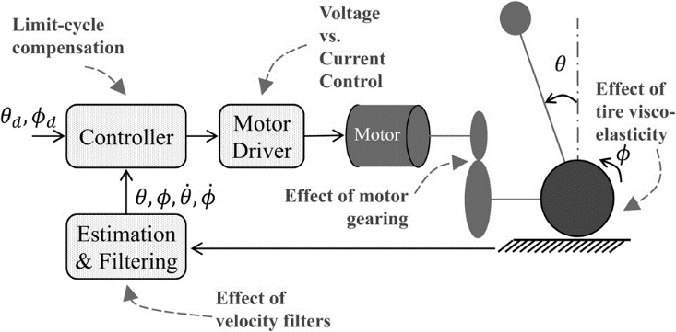

Fig. 1 Block diagram of system architecture with aspects of WIP design addressed in this paper highlighted with arrow

In particular, we study how the above design choices affect performance of WIPs. We do not intend to derive complete mathematical models/proofs of the above aspects of design, rather we study design tradeoffs that affect performance. Our goal is to provide insight that enables the WIP designer to develop a machine best suited to his or her application. A block diagram of the architecture of a typical WIP is shown in Fig. 1, highlighting thematically the design choices under investigation in this paper.
We organize this paper as follows: first, we describe our experimental platform and its architecture. We then describe the analytical and experimental methodology we use to make comparisons. Following this, we study the effects of each of the WIP design aspects listed above. We then proceed to discuss the implications of our results on the design of WIPs and finally we conclude by discussing possible avenues of future investigation.

1.3 Read the text again. Write down its plan, entitling each paragraph.
1.4 Complete the sentences according to the information given in the text.
a. The Ballbot used as an omni-directional WIP …
b. Nakajima, Ha and Yuta were the first …
c. Many WIPs of varying architectures …
d. The phenomena of WIP depends on …
e. As a rule, four states are needed …
f. Many techniques used by a number of researchers …
g. A set of adaptive control techniques …
h. In this paper, the authors consider five choices that …
i. The authors’ goal is to provide insight that will help the designers …

1.5 Replace the underlined words by their equivalents from the text.
a. The inverted pendulum has widely established itself in technical literature as a platform.
b. The platform was established for demonstration of control theory and practice.
c. A relatively recent offshoot of the classical inverted pendulum is the WIP.
d. The WIP is popularized in contemporary culture.
e. There have been other WIPs that have been designed and constructed.
f. The first implementation of a WIP is described by Nakajima et al. (1997) and Ha and Yuta (1993).
g. There are numerous other examples and variants of WIPs used as teaching and research platforms.
h. The Ballbot deserves a special mention.
i. The performance of a WIP is greatly affected by its electromechanical design.
j. Yet, models for WIPs do not account for the full complexity of the construction of the platform.
k. As a result, feedback gains computed via linear quadratic regulator (LQR), pole placement, or other techniques do not result in desired performance.
l. Grasser et al. derive their gains using pole placement and use experimental data to justify their selection of poles.
1.6 Write a summary of the text.

Text 2

Experimental Platform

2.1 What is a cluster wheel balancing machine?
2.2 Read the text and find the answer to the question.

Our balancing machine “Charlie” is shown in Fig. 2(a). Charlie is a “cluster wheel” balancing machine with three wheels on each side of the vehicle arranged in a triangular cluster. This is so designed to allow the robot to balance on two wheels and also rest statically stable on four wheels. While Charlie can transition between two and four wheel modes, we solely describe the two wheel balancing behavior in this paper.
Mechanical movement of wheels is controlled using pulse-width modulated (PWM) voltages. The drive system consists of a series of gear heads and timing belts attached to the motors and wheels. The drive system is geared and nonbackdrivable. Note that while we can independently control wheels on either side of the robot, for the purposes of this paper, we link them mechanically with a common drive axle to avoid out-of-plane motions and to examine dynamics of interest.
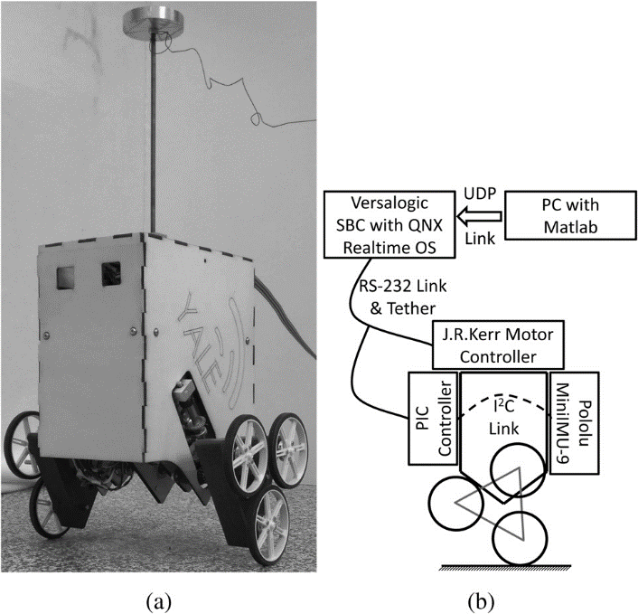
The robot is controlled via a tether, which is suspended from the ceiling to minimize disturbance forces. All motor control and sensor data is sent over two RS-232 links. One link interfaces with a peripheral interface controller microcontroller, which transmits inertial measurement unit data to the control personal computer (PC), the other link is connected to the motor controllers. The motors are driven via motor control modules (PIC-Servo SC, Jefferey Kerr, Berkeley, CA) on board the robot and batteries are also carried on board. A PC issues supervisory commands over a user datagram protocol link to the Control PC, this link is used for high level commands such as commanding cluster angle changes and for logging data from the robot. A schematic representation of the system architecture is described in Fig. 2(b).
Fig. 2 (a) Charlie—balancing and (b) system architecture

2.3. Complete the sentences, using information from the text. Translate the sentences into Russian:
  - Charlie is……..
  - Charlie has three wheels……
  - Three wheels are…..
  - This position allows the robot….
  - Pulswidth modulated voltages….
- To minimize disturbance forces….
- To avoid out-of-plan motion we link wheels…..
- One link interfaces with a peripheral interface microcontroller which….
- The motors are driven via motor control modules on….

2.4 Replace the verbs and word groups in bold by their equivalents. Translate the sentences into Russian.
- Our balancing machine “Charlie“ is shown in Fig.2.
- Three wheels of the vehicle are arranged in a triangular cluster.
- The triangular cluster is so designed to allow the robot to balance.
- While “Charlie” can transition between two and four wheel modes, we will describe the behavior of the two balancing wheels.
- Mechanical movement of wheels is controlled.
- The drive system consists of a series of gear heads.
- Gear heads and timing belts are attached to the motors and wheels.
- For the purpose of this paper, we link the wheels mechanically with a common drive axle.
- The motors are driven via motor control modules.
- This link is used for high level commands.

2.5 Read the text and find word combinations with the words below:
cluster, voltages, drive axle, wheel modes, movement, motion, commands, data

2.6 Write an abstract of the text in 4-5 sentences.

Text 3

Comparison Methodology

3.1 What is Comparison Methodology?
3.2 Read the text and find the answer to the question.

In making performance comparisons for a WIP, we first identify a performance metric. The closed loop performance of a WIP, such as rise time, overshoot, etc., is determined by the location of the closed loop poles. To compare analytically the performance of a WIP over variations in tire damping, gearing ratio, and motor control schemes, we compute closed loop gains required to maintain fixed pole locations. We view a lowering of control gains while maintaining pole locations as a desirable quality. Lower control gains will allow the system to operate in a linear region for larger error signals since actuator saturation will occur at larger error values. Additionally, they indicate that better performance, i.e., faster responses may be attainable at higher gains.
In making performance comparisons for a WIP, we are constrained by the dimensionality of the WIP control system. The Lagrangian equations and linearized system models with numerical values used in this paper are detailed in the Appendix for reference. The linearized model for a WIP is a four state system (Eq. (A3) in the Appendix) which makes closed form analytical expressions exceedingly complex. Therefore, for analysis, we use numerical values given in the Appendix (Table 4). The procedure used to carry out our analysis is described below:
(1) We form linearized state matrices by using the numerical values used in Table 4 (in the Appendix).
(2) We then use the pole-placement technique to estimate feedback gains at fixed pole locations while varying parameters under study.
For consistency throughout this paper, we design all linearized controllers to have poles at locations given by Eq. (1). Note that any other pole location could be chosen for the same purpose and in our experience our numerical results remain valid as long as stable pole locations are chosen. Additionally, in analyzing various aspects of design discussed in this paper, we also present results from the simulation of an ideal WIP with no noise and actuator saturation. These theoretical simulations parallel our experimental observations and indicate that our results can be generalized to any WIP design:
p1 = - 7.0867 + 0.3005i  p2 = - 7.0867 - 0:3005i  p3 = - 1.2323 + 1:1338i  p4 = - 1.2323 - 1:1338i | (1)
To determine the relative performance of WIPs experimentally, we employ the phase diagram. Since the WIP has two degrees of freedom, pitch and wheel position, we analyze two separate phase portraits. These are pitch angle versus pitch rate and wheel position versus wheel velocity. Improved performance is indicated by smaller orbits, whereas larger orbits indicate large limit cycles in pitch and wheel position.

3.3 Complete the sentences according to the information given in the text.

- To compare performance for a WIP, we first….
- Location of the closed loop poles…
- We complete closed loop gains…
- The lower control gains… the system…in a linear region…
- The dimensionality of the WIP control system…
- The procedure used…
- For the same purpose one can choose….
- The phase diagram was used….
- Smaller orbits indicate…

3.4 Replace the words in bold by their equivalents. Translate the sentences into Russian.

- In making performance comparisons, we first identify a performance metric.
- We view a lowering of control gains as a desirable quality.
- Actuator saturation will occur at larger error values.
- Faster responses may be attainable at higher gains.
- In making performance comparison for WIP, we are constrained by the dimensionality of the WIP control system.
- The system makes closed form analytical expressions exceedingly complex.
- Therefore we use numerous values.
- Any other pole location could be chosen for the same purpose.
- We employ the phase diagram.

  - Read the text attentively. What connectors are used and for what purpose?
3.6 Derive adjectives, nouns or verbs from the words given below

 | nouns |  | adjectives |  |  | verbs
performance  compare  identify  determine |  | location  complete  maintain  desirable |  | operate  indicate  attainable  values | analyze  saturation  exceedingly  employ

3.7 Write an abstract in 4-5 sentences.

Texts 4A and 4B
The design of the Wheel-based 3D Inverted Pendulum (the WIP)

4.1 Do you know how Inverted Pendulum systems work? What actions can they perform? What is the Cubli?
  - Read texts 4A and 4B and answer the questions.

- What conclusions did the authors of the paper arrive at?
- When do they recommend using hard tires?
- What does a superior balancing performance result in?
- Can you describe a limit cycle compensation algorithm?
- Under what conditions may current control be preferable?
- In what way does increasing the motor gearing ratio influence a feasible solution?
- How are the authors going to develop a new WIP system?
- What is their final aim?

Text 4A
We have described a number of experiments, analytical simulations, and results in this paper. In this section, we distill our results into design recommendations for WIP design.
We have shown that increasing the motor gearing ratio as a method for achieving balancing torque is a feasible solution. However, we also note that it is a less robust solution as it is prone to backlash chattering and limit cycling.
While our results do not constitute rigorous mathematical proofs, we hope that through our simulations and experiments we can offer some insight into important aspects of WIP design. Our final aim to assist the designer of a new WIP system faced with numerous design decisions in making choices about various subcomponents faster and with adequate knowledge of tradeoffs inherent in any engineering design.
In the future, we wish to explore other aspects of WIP design. For example, backlash chattering in WIP gearboxes is a phenomenon that limits the maximum achievable stable gain. Additionally, we believe that the structural bandwidth of the WIPs plays a role in determining balancing behavior. Knowledge of structural bandwidth can determine the optimal placement of the accelerometer and rate-gyro sensor. We hope to address these research questions in the future.

Text 4B
From our investigations, we conclude that the selection of tires greatly affects WIP performance. If the WIP is designed to hold position, then soft tires or pneumatic tires inflated to a low pressure are recommended as this contributes greatly to balancing performance. If on the other hand, the WIP is designed for constant motion, then hard tires or pneumatic tires at high pressure are desirable as they offer greater energy efficiency.
The performance of the WIP is affected by the frequency content in the pitch rate and wheel velocity signals. We recommend equal filter cutoffs for both these signals as this will result in superior balancing performance. Specifically, we have seen that a low cutoff frequency for the pitch rate and high cutoff frequency for the wheel velocity results in an unstable or limit cycling WIP.
We introduce a limit cycle compensation algorithm for WIPs that is simple in structure and easy to implement. The algorithm is robust to parameter variations and automatically minimizes limit cycle behavior.
We have presented results indicating that voltage control of DC motors in WIPs offers the same balancing performance as current control for a lower design complexity/cost. We also describe the case of WIPs designed for high speeds where back-emf effects may make current control preferable.

  - . Choose one text and summarize the information given in it.
  - . Write a critical review of both texts.

Text 5B

Nonlinear Analysis and Control of a Reaction Wheel-based 3D Inverted Pendulum

5.1. Read the text and answer the questions.
- What is the Cubli?
- What are its characteristic features?
- What problems does the paper focus on?
- What are fundamental mechanical properties of the Cubli?
- What makes the control law suitable for practical implementation?
- What information is presented in the next sections?

This paper presents the nonlinear analysis and control of the Cubli shown in Figure 1. The Cubli is a cube of 150 mm side length with three reaction wheels mounted orthogonally to each other. Compared to other 3D inverted pendulum test beds [1], [2], the Cubli has two unique features: One is its relatively small footprint (hence the name Cubli, which is derived from the Swiss German diminutive for “cube”); the other feature is its ability to jump up from a resting position without any external support, by suddenly braking its reaction wheels rotating at high angular velocities. While the concept of jumping up is covered in [3], and a linear controller is presented in [4], this paper focuses on the analysis of the nonlinear model and nonlinear control strategies.
In contrary to the works presented in [5] and [6], this paper approaches the controller design from a purely mechanical point of view. Fundamental mechanical properties of the Cubli are exploited to come up with simple and intuitive derivations with physical insights ([5]: 1D, reaction wheel, feedback linearization; [6]: 3D, proof mass, linear controller, local stability). The resulting smooth, asymptotically stable control law provides a relatively simple tuning strategy based on four intuitive parameters, thus making the control law suitable for practical implementations.
The remainder of this paper is structured as follows: A brief nonlinear analysis and control of the reaction wheel-based 1D inverted pendulum is first presented in Section II. Next, the nonlinear system dynamics is derived from first principles in Section III, which is followed by a detailed analysis and control design in Sections IV and V, respectively. Finally, experimental results are presented in Section VI and conclusions are made in Section VII.

5.2. State the main idea of each paragraph and write a plan of text 5B. What structure does each part of the text have: deductive, inductive, closed-in or pivotal?
5.3. Write a summary of text 5B.

РАЗДЕЛ IV
ТЕКСТЫ ПО НАПРАВЛЕНИЮ «авиастороение»
(Aircraft Engineering)
Text 1
1.1. What design space techniques used in aircraft industry do you know?
1.2. Read the text and find the answer to the question from 1.1.

Design, Simulation and Flight Reynolds-number Testing
for Advanced High-lift Solutions

Laminar wings offer a significant potential for advancing aerodynamic performance and thus improving the environmental acceptance of future aircraft. While offering a large fuel saving potential, laminar wings for large transport aircraft still suffer from incompatible high-lift leading edge systems. Natural laminar flow (NLF) technology poses new design constraints and adds further design parameters to the design space. Hence, the design space of a NLF high-lift system must be wider compared to the design space of a high-lift system for a transport aircraft with turbulent wings. Exploring a wider design space calls for automated optimization algorithms for which, however, code developers often lack the specific knowledge. In the industrial design process of high-lift systems, the wind tunnels play a very important role as they allow a reliable analysis of the design variations with respect to aircraft performance. Pressurized cryogenic wind tunnels are able to simulate almost any flight condition so these tunnels are very important in minimizing the uncertainties. An improvement in the testing efficiency, by applying simultaneously different state-of-the-art measurement techniques under cryogenic conditions, provides the potential to decrease the development costs within the industrial design process.
DeSiReH supports the realization of Vision 2020 by improving the aerodynamics of the high-lift system. This will be achieved by considering the numerical design methodology and the measurement techniques for cryogenic conditions for an advanced laminar high-lift wing design to be performed in DeSiReH. This will facilitate an improved industrial design process in terms of product quality, efficiency and reduced development costs with respect to the high-lift systems. DeSiReH addresses the following quantified objectives: reducing the industrial aircraft development costs by 5% through less and more efficient wind tunnel testing; decreasing the time-to-market by 4% by improving the aerodynamic design turnaround time; improving the industrial high-lift design process efficiency by 15%; designing a compatible high-lift system enabling the NLF-potential of reducing aircraft drag by 5%.
Existing and validated high-fidelity numerical tools will be developed for an efficient high-lift design and optimization process chain, which is able to explore the design space of a typical multi-objective optimization problem. These strategies and tools are applied to the aerodynamic design of a high-lift system for the NLF wing. The key objective of the design activity is to achieve the required high-lift performance in take-off and landing whilst facing the constraint to maintain NLF at cruise to the best possible extent. The matured methods are benchmarked against the aerodynamic high-lift design by applying today’s industrial design approach. This benchmark is an important activity for the targeted qualification of the high-fidelity optimization process and strategies for industrial implementation. A further important work package focuses on the improvement of the experimental measurement technique for cryogenic testing.
The Greening of Air Transport 35 objectives here are to enhance the measurement accuracy of the results and to generate the capability to apply different important techniques (e.g. transition measurement and deformation measurement) in parallel, and to analyze the influence of the model surface quality on the high-lift performance. These techniques are finally applied in the ETW at high Reynolds numbers on the HARLS model equipped with the high-lift system.

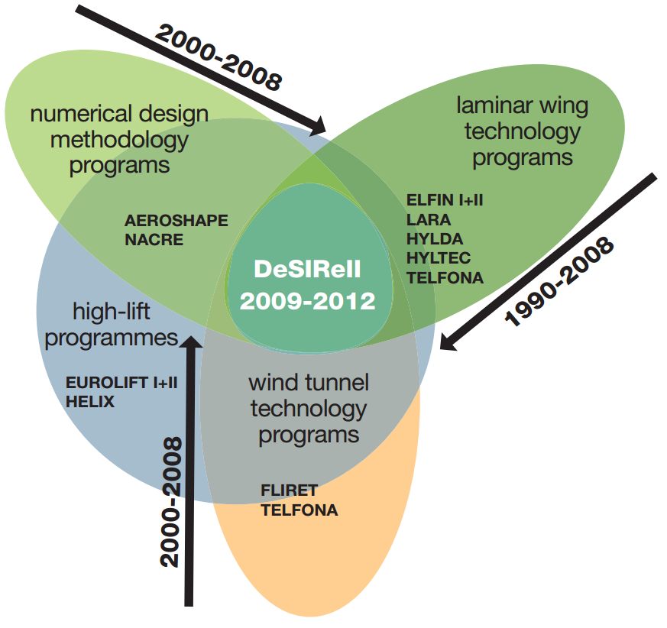
1.3. Match the words from the text with their synonyms.
1) lack | a) inconsistent
2) improved | b) standard
3) incompatible | c) modern
4) validated | d) enhanced
5) simulate | e) in accordance with
6) state-of-the-art | f) application
7) benchmark | g) miss
8) apply | h) approved
9) with respect to | i) use
10) implementation | j) model

1.4. In pairs, discuss the following questions.
a. Why are visuals used in scientific papers?
b. What visuals do people in your field commonly use to show data? Why?
1.5. Match the beginning and endings of the sentences about setting data in tables and charts.
1. Tables, graphs, etc. are necessary | a. be consistent with them.
2. Visual summaries allow | b. reduced in size in a paper.
3 Deciding how to present data visually makes you | c. show trends; tables to show exact numbers.
4. Visuals need to be clear even when | d. the reader to check the data for themselves.
5. Graphs should be used to | e. think carefully about what your results mean.
6. Too much information in a visual | f. to avoid filling up the text with lists of numbers.
7. Use standard symbols and | g. will confuse the reader

1.6. The statements below describe which type of visual is best for representing different kinds of information. Complete them using the words below.
Bar chat, diagram, histogram, line graph, map, pie chart, scatter plot, stacked bar chart, table
Use the following pattern to formulate:
a) _________ or _________ to show a comparison between items
b) _________ to show a correlation
c) _________ to describe a location
d) _________ or a _________ to show proportions of a whole
e) _________ to describe a structure
f) _________ or a _________ to show trends
1.7. Comment the graph of the text.
1.8. Define the structure of each paragraph (deductive, inductive, closed-in or pivotal).
1.9. Choose the basic ideas of each paragraph and write a summary of the text.
Text 2
2.1. What modern methodologies providing the safety of aircraft do you know?
2.2. Read the text and find information about the way of reducing the accident rate.
The safety of aircraft has been significantly enhanced during the last decades by technical improvements and new training concepts. However, the accident rate has remained almost the same, varying between three and four accidents per million departures, because the safety improvements could not outweigh the dramatic increase of the overall air transport. For the future, an even stronger increase in traffic density is anticipated, which leads experts to expect one serious accident a week if the rate is not drastically reduced. Worldwide commercial jet fleet statistical information reports that 55% of accidents involve flight crew errors. The examination of human errors has been developed in the aircraft industry and is now considered to be an important analysis to accomplish during the design and certification of the cockpit. However, the current approach of analyzing systems is prone to errors as well as being costly and time-consuming. Therefore, in order to enhance the safety of the aircraft itself and its systems, innovative solutions for improved human-centered design are needed that allow for the more accurate detection of potential pilot errors at an earlier stage and with reduced effort.
First of all, the objective of the HUMAN project is to develop a methodology with techniques and prototypical tools supporting the prediction of human errors in ways that are usable and practical for human-centered design of systems operating in complex cockpit environments. The prediction of human errors will be achieved by developing and validating a cognitive model of crew behaviour. Cognitive models are a means to make knowledge about characteristic human capabilities and limitations readily available to designers in an executable form. They have the potential to automate parts of the analysis of human errors because they offer the opportunity to simulate the interaction with cockpit systems under various conditions, and to predict cognitive processes like the assessment of situations and the resulting choice of actions, including erroneous actions. In this way they can be used as a partial ‘substitute’ for human pilots in early developmental stages when design changes are still feasible and affordable. Model and simulation-based approaches are already well established for many aspects of the study, design and manufacture of a modern airliner, for the very same objective of detecting potential problems earlier and reducing the amount of testing required at a later stage. HUMAN will extend the modeling approach to the interaction of flight crews with cockpit systems.
The main research and development work in HUMAN will produce key innovations on three complementary research dimensions: - Cognitive modeling: to develop an integrated cognitive crew model able to predict human error categories with regard to deviations from normative activities (standard operating procedure and rules of good airmanship). - Virtual simulation platform: to develop a high-fidelity virtual simulation platform to execute the cognitive crew model in realistic flight scenarios in order to analyze the dependencies between the pilots, a target HUMAN Model-Based Analysis of Human Errors During Aircraft Cockpit System Design Ensuring Customer Satisfaction and Safety 127 system in the cockpit, the aircraft and its environment. - Physical simulation platform: to thoroughly investigate pilot behaviour on a physical simulation platform to produce behavioural and cognitive data as a basis for building a detailed knowledge base about cognitive processes leading to deviations from normative activities, and for validation and improving the predictions of the cognitive model generated on the virtual simulation platform. The general idea of the virtual and physical platform is to use the same core system for both in order to ensure the functional equivalence between the two platforms

2.3. Choose an appropriate title to Text 2. Explain your choice.
a). Investigation into the Interaction of Nose Landing Gear and Fuselage Dynamics.
b). Aeronautics and Air Transport Research.
c). Aircraft Ditching Loads Simulation.
d). Model-Based Analysis of Human Errors During Aircraft Cockpit System Design.
e). Is the Boeing 757 a Threat to other Airplanes?
f). Evolution of Safety Management.
2.4. Choose the correct word to complete the sentences.
a). The (prediction/anticipation) of human errors will be achieved by developing and validating a cognitive model of (team/ crew) behaviour.
b). They offer the opportunity to (emulate/simulate) the interaction with (cabin/cockpit) systems under various conditions.
c). Worldwide commercial (plane/jet) fleet statistical information reports that 55% of accidents (evolve/involve) flight crew errors.
d). The project will contribute to the (target/objective) of reducing the (incident/accident) rate by enhancing the accuracy of pilot (mistake/error) prediction.
e). The current approach of analyzing systems is (available/prone) to errors as well as being costly and time-(consuming/spending).
f). The general idea of the virtual and physical platform is to use the same (nucleus/core) system for both in order to ensure the functional (equivalence/equation) between the two platforms.
2.5. Read the text and find means of connections within the paragraphs.
2.6. What is the main idea of each paragraph?
2.7. What conclusion can you come to after reading the text? Write a concluding paragraph for the text.

Text 3
3.1. Analyze the structure of the text and give subheadings to the paragraphs (A-D)
1. Expected Results
2. Introduction
3. Description of Work
4. Objectives

3.2. Read the text and say what the text is about. Pay attention to the keywords in the paragraphs.
Developing Aircraft Photonic Networks
A _____________
Modern aircraft are considered to be a paradigm of technological achievement. In practice, the long design time associated with the development of new aircraft means that systems employed on a new airframe are often several years behind the true state of the art. This is particularly true of rapidly evolving technologies such as computer hardware or communication systems. This technology lag is further compounded by stringent safety and certification requirements which favour an adaptation of existing system solutions rather than a step change in technology. The dramatic advance in the use of fiber optics in terrestrial communication in the last 20 years has resulted in networks which outperform even the latest aircraft equivalents by orders of magnitude in terms of speed, channel count, modularity, flexibility and packaging miniaturization. The project will adopt key components and network technology from commercial markets, and develop and validate future aircraft networks to take aircraft systems capability well beyond the current state of the art and make them suitable as a platform for future development.
B _____________
Aircraft data networks have increased dramatically in complexity and functionality throughout the history of powered flight. Modern networks support a large number of nodes with a wide range of span lengths, bandwidths and protocols. Existing systems, based on copper conductors, have become more complex, larger, heavier and more expensive, and this trend is set to continue. A coordinated step change to fiber-optic technology would reduce size, weight and cost, and improve the modularity, flexibility and scalability of the network. Moreover, fiber optics brings other implicit advantages including EMC immunity and improved security. The boom in photonic technologies for terrestrial telecoms markets has provided a rich source of techniques and components, which may be adapted for aerospace environments. However, research and development work is required to bring the advantages of photonic networks to aircraft systems. The DAPHNE consortium has identified cabin systems as the most immediate application area for implementing photonic networks.
C __________________
The DAPHNE work plan is split into key tasks as follows: existing and future aircraft network requirements will be studied to establish the frame of reference for the project; system integration concepts will be developed and architectures analyzed and modeled, considering aircraft-level communications as a whole, with appropriate network layouts for generic airframes. Network modeling will assess the performance of the integrated systems and model practical network performance. Network hardware will be developed, prototype components and harnesses will be built and tested. Components and modules will be integrated into realistic aircraft network systems. The prototype modules will be integrated into aircraft network mock-ups to represent different aircraft types and system applications. Extensive system testing will validate the compatibility of individual components and systems, including quantified data transmission across the integrated network physical layer(s) and critical system safety testing. Dissemination and standardization of the results is essential to ensure widespread uptake of the project results.
D ______________
The key outputs from the project include: quantitative network analysis and modeling of the physical layer to optimize the efficiency of the networks in terms of physical characteristics, optical performance and network functionality as well as reliability, availability and maintain ability; active and passive components optimized for aircraft environments. The problems of encapsulation and in-harness mounting, maintenance and repair considerations will be addressed, including the self-testing of active components and EMC/lightning survivability.

3.3. Read the introduction to the text and write down the information which describes:
a. hypothetical situation;
b. current research on the topic;
c. general statements about past research.
3.4. Find key sentences in each part of the text. What structure does each part of the text have: deductive, inductive, closed-in or pivotal?
3.5. Make up a complex plan and draw a graph of the text.
3.6. Write an abstract and a summary of the text.

Text 4A, 4B, 4C
4.1. Scan the Introductions of Texts 4A, 4B, 4C and match them with:
a) the Expected Results;
b) the titles:

1) Turboshaft Engine Exhaust Noise Identification
2) Community Oriented Solutions to Minimize Aircraft Noise Annoyance
3) Adaptive and Passive Flow Control for Fan Broadband Noise Reduction

Text 4A. Introduction
The SEFA EC-funded project was the first, and so far unique, approach to applying sound engineering practices to external aircraft noise, i.e. reducing noise (annoyance), not just by lowering levels but also by improving the characteristics of aircraft noise signatures. Regarding lowering the level, related to an analysis of single events, it was a breakthrough in its innovative concept and performance. In addressing the other, within innovative field and laboratory annoyance studies, our organization will continue the successful collaboration amongst aircraft noise engineers, sound designers and the noise-effects experts. It provides the best possible paradigm for ensuring that the work on noise effects is clearly targeted at improving aircraft design and operations, and therefore is already taking into account the ultimate goal described above. The objectives bring together three different scientific and engineering domains: the noise annoyance psychometrics domain; the sound engineering domain; the aircraft noise engineering domain. This innovative and collaborative approach aims to reduce perceived noise annoyance by 50% by 2020.

Text 4B. Introduction
Air traffic is predicted to grow by 5% per year in the short and medium term. Technology advances are required to facilitate this growth with acceptable levels of noise. FLOCON addresses this requirement by delivering the technology to reduce fan noise at source through the development of innovative concepts based on flow control technologies. Due to the continuously increased bypass ratios of aero engines and the fact that in the past noise reduction efforts have been focused mainly on tone noise, today’s engines are generally designed in a way that the tone noise does not significantly emerge from the broadband noise floor. A quantitative assessment shows that if all tones are removed from the total engine noise spectrum, the resulting EPNL (Effective Perceived Noise Level) at approach is reduced by only 2.2 EPNdB for a turbo-fan engine with a bypass ratio (BPR) of 5, and by 1.5 EPNdB for a geared fan engine with an extremely high BPR of 16. As most of this broadband noise is generated by the fan, the reduction of fan broadband noise has the maximum effect on aero engine noise reduction. To fulfil future demands in aircraft noise reduction, the reduction of fan broadband noise by design is expected to be insufficient, thus new concepts involving flow control have to be developed.

Text 4C. Introduction
Helicopters can generate a large amount of external noise, which can be perceived as aggressive by citizens; a helicopter’s traditional missions – rescue, medical, law enforcement – are normally very close to populated areas. The tendency to increase rotorcraft missions in the public vicinity should not lead to an increase of public disturbance. The main exterior noise sources on helicopters include the main rotor, tail rotor and engine. The turboshaft engine is known to be a major contributor to exterior noise at take-off. Former projects, or ongoing ones have managed to reduce significantly the noise coming out of the exhaust of the engine, and show the industrial evidence that a liner can viably be installed on the exhaust. Though, in order to comply with ACARE SRA2 objectives, this attenuation has to be maximized for the most dominant engine noise source in flight requiring a better knowledge of the exhaust sound-source balance. Broadband noise at a turboshaft exhaust – generally called core noise – is assumed to be a mix between combustion and turbine noise.
I) Expected Results
The most important TEENI deliverables will be: a set of sensors for measuring unstationnary quantities, adequate for full-scale engine testing (650 <T<1000 C); a noise breakdown technique selected out of a panel of methods due to an adapted treatment of the engine-noise database; a thorough understanding of noise generation, propagation and radiation through the exhaust; a comprehensive full-scale engine-test database; a ranking of exhaust-noise sources, with a recommendation on the noise source to be reduced.
        - Expected Results
This project will produce design criteria and tools, so that the measure of its success will really be associated with their effective availability at the end of the project. The specific nature of this project makes it difficult to assess the satisfaction of objectives in terms of decibels, but an important expected benefit is that the loose notion of environmental friendliness – that is often used as an expression of the ultimate goal for noise research – will be described in scientific and technical terms as being able to influence future aircraft designs and operations.
- Expected Results
The European will be provided with aero engine industry and with demonstrated methods to reduce broadband noise at source. In doing so it will contribute towards achieving European aerospace industries’ objectives for reduced noise from aircraft to meet society’s needs for more environmentally friendly air transport, and enhance European aeronautics’ global competitiveness. The broadband noise reduction concepts will be broadly applicable to the fan stage of all new aero-engine designs. A subset of the methods (to be determined within the program) will be also applicable to core compressor designs. Recommendations will be produced which contain all the necessary information for further development and exploitation of the recommended noise-reduction methods. In particular, the experimentally determined efficacy of the method, together with an extrapolation to expected performance at full engine scale, will be given, in addition to an initial assessment of any penalties related to weight, aerodynamic performance, stress or mechanical complexity.
  - Use the figures below to describe the process of work related to texts 4A, 4B, 4C.

Figure 1.
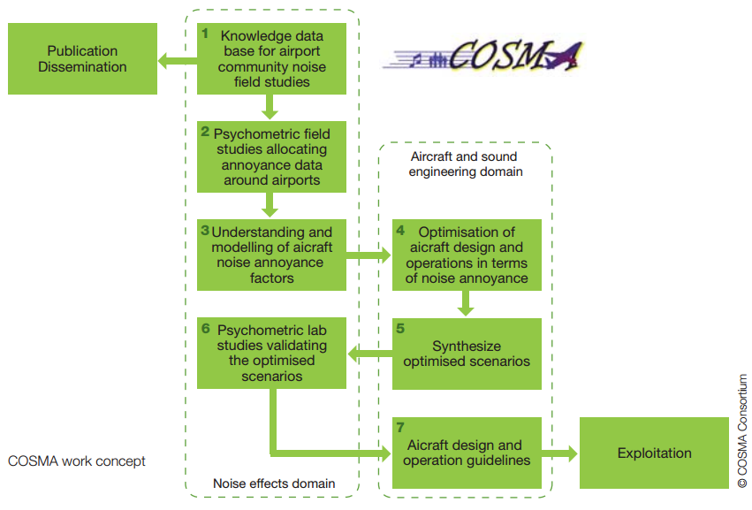

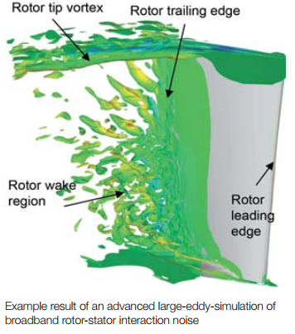
Figure 2.

Figure 3.

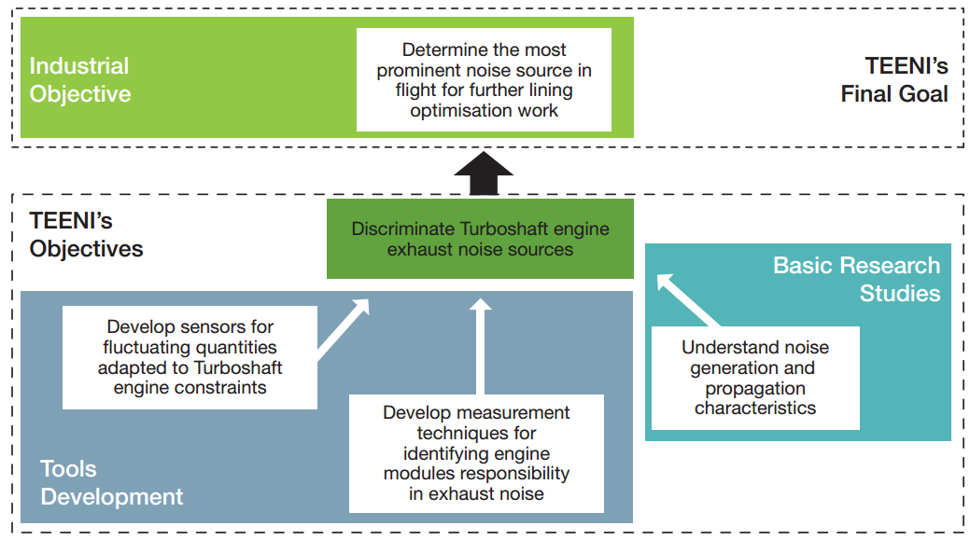

  - Write an abstract of each text 4A, 4B, 4C.
  - Choose one text and write a summary of it.

РАЗДЕЛ V

ТЕКСТЫ по направлениям
«техническая физика» и «Оптотехника»
(Technical Physics and Optical Engineering)
Text 1
  - a) Read the title of the text and predict what the text is about.
- Scan the text and check your ideas.

First magnetic test of a superconducting NB 3 SN wiggler magnet for CLIC.
To achieve high luminosity at the collision point of the Compact Linear Collider (CLIC) the normalized horizontal and vertical emittances of the electron and positron beams must be reduced to 500nm and 4nm before the beams enter the 1.5TeV linear accelerators. An effective way to accomplish ultra-low emittances with only small effects on the electron polarization is using damping rings operating at 2.86 GeV equipped with superconducting wiggler magnets. Only superconducting wiggler magnets meet the demanding magnetic specifications of the CLIC damping rings. Although Nb-Ti damping wiggler magnets fulfill the specifications of CLIC Nb3Sn wiggler magnets would reach higher magnetic fields leading to even better beam properties for CLIC. Moreover, they have at the same time higher thermal and magnetic margins. Therefore, Nb3Sn wiggler magnets are under investigation at CERN despite the challenging manufacturing process.
The CLIC damping rings will be utilized to achieve the target emittances in the electron-and positron beams. While the achievable normalized equilibrium emittance improves with shorter period length and higher field strengths (Fig.1top), the effects of the intra-beam scattering(IBS)also become more pronounced with short period length and strong fields( Fig.1 bottom). Therefore a trade-off between the two effects has to be found, taking into account the load-lines of the two conductor-material options Nb-Ti and Nb3Sn.
Fig 1 shows that the CLIC specifications can be fulfilled with Nb-Ti. However, with Nb3Sn the effect of the IBS can be minimized even further. Moreover, Nb3Sn will be operated at 68% of the critical current compared to 85% in case of Nb-Ti, offering a higher operational and thermal margin to quench. Therefore, the development of Nb3Si wiggler magnets was started at CERN and a short wiggler mode was manufactured and tested at CERN.
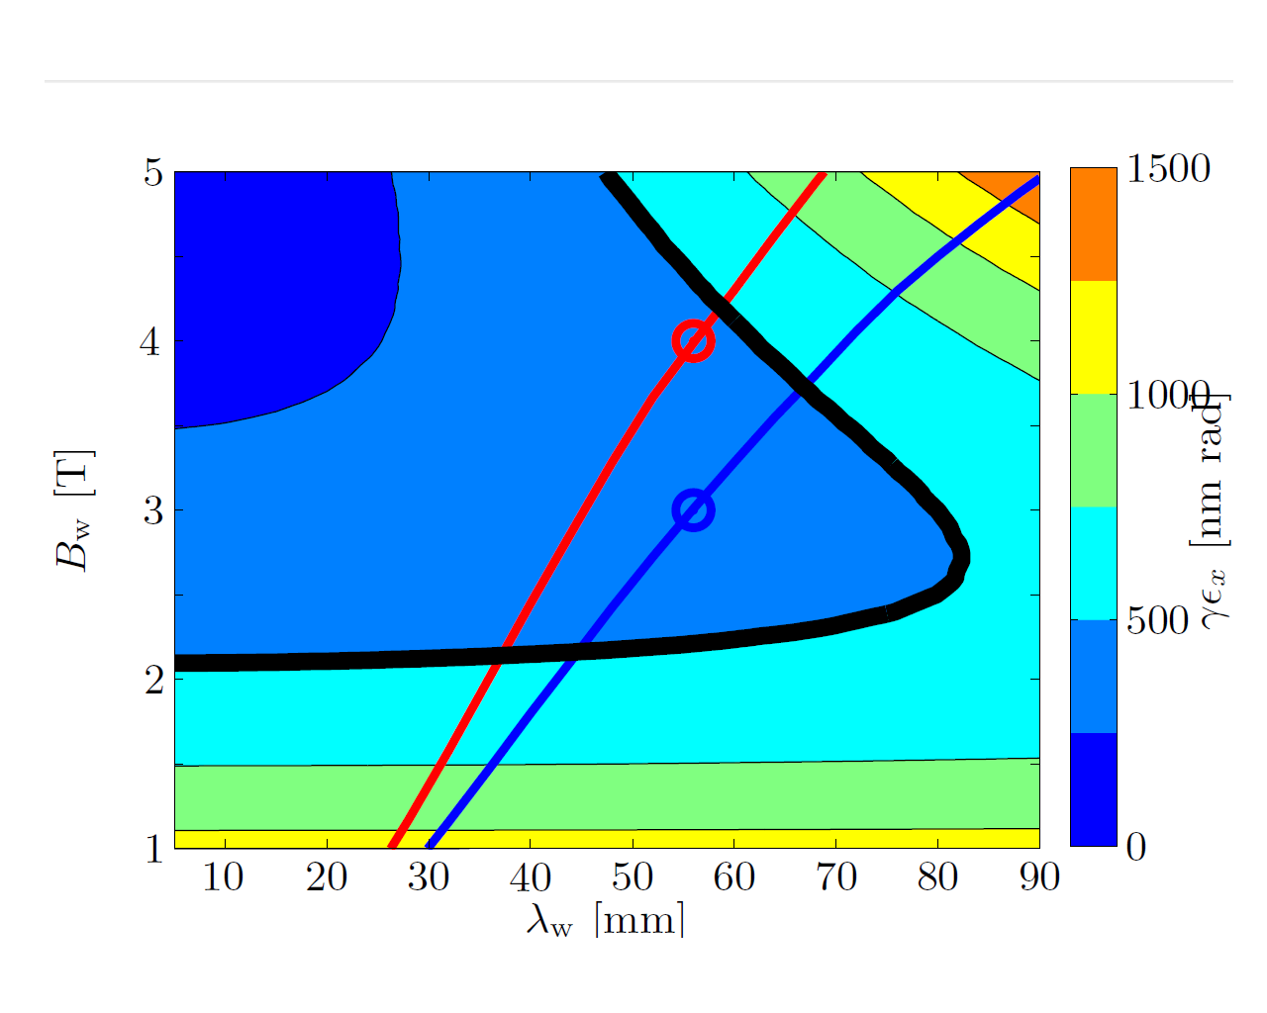
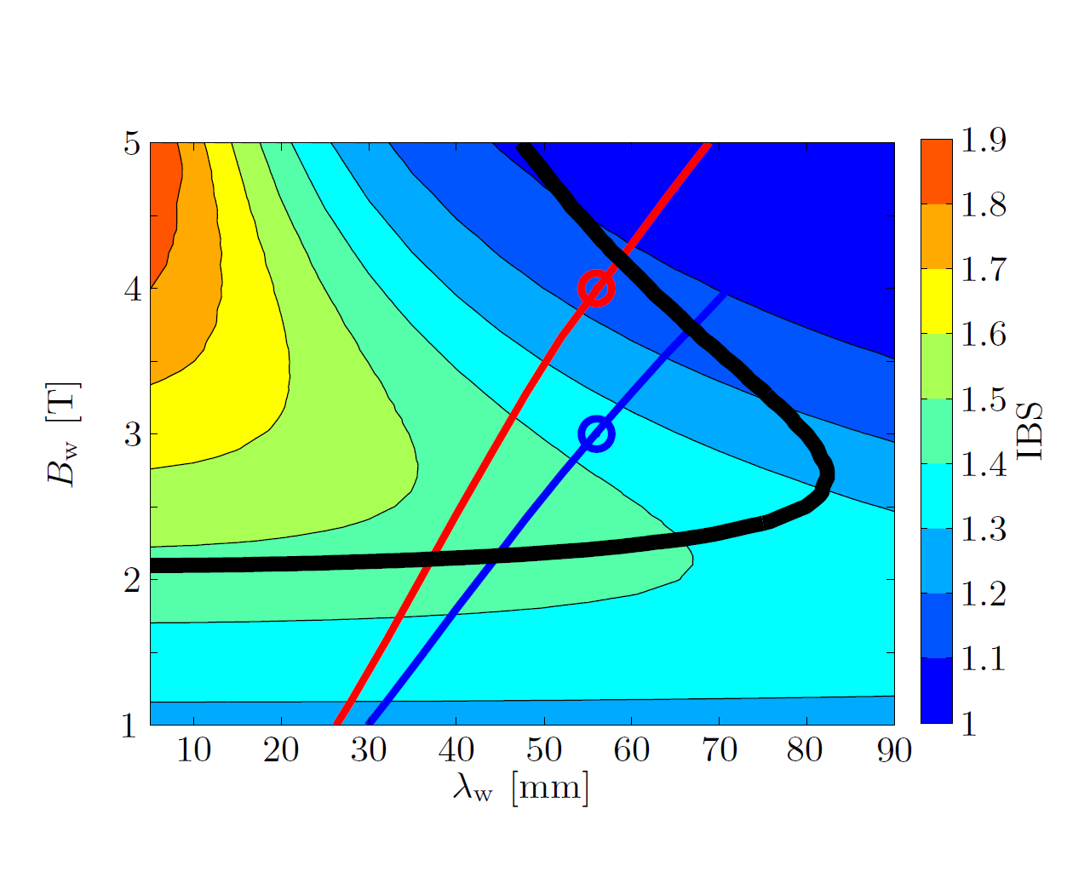
Fig1: Equilibrium normalized horizontal emittance (top) and the effect of IBS versus the period length and versus the amplitude of the sinusoidal magnetic Field B. The black line indicates the area where the emittance requirements are met. The red and blue curves show the maximum achievable magnetic flux density for superconducting wiggler magnets with Nb 3 Sn and Nb-Ti wire technology, respectively. The dots represent the proposed working points of the wiggler magnets.
1.2. Read the text and find the key words which reveal the main aspects discussed in the text.
1.3. Explain the meaning of the following words from the text.
- linear accelerators 5. Nb3Sn wiggler magnets
- damping rings 6. CERN
- horizontal and vertical emittance 7. intra-beam scattering
- Nb-Ti damping wiggler magnets 8. a short wiggler mode

1.4. Read the text again and make the list of its key sentences.
1.5. What structure does each part of the text have: deductive, inductive, closed-in or pivotal?
1.6. Formulate an abstract of the text.
1.7. Summarize what is shown on Fig.1. What is the difference between two graphs?
1.8. Write a summary of the text.

Text 2
2.1. Scan the text and choose the title or suggest your own title.
1. Microbeam generation
2. What is capillary optics?
3. Application areas of capillary optics.
_______________________________
The generation of small-sized x-ray beams ranging from 100 µm down to 20 nm in diameter reveals the way in many scientific fields. X-rays optics built on the total external reflection of x-rays from smooth surfaces are capable of generating beams over this range of size scales. Various grazing-incidence efforts worldwide have abilities for creating more powerful synchrotron radiation beam by making it smaller. When coupled to synchrotron or other kinds of x-ray sources, capillary optics will continue to have a significant influence on application areas such as x-ray crystallography, x-ray astronomy, fluorescence, tomography, spectroscopy, high-pressure diffraction, medical imaging, etc.
All of the developments in grazing incidence x-ray optics bases on the principle of total reflection of x-rays from a smooth surface. From the position of optics design, the two most important results of Fresnel theory are that the reflection process is specular (or mirrorlike), Fig.1, and that the reflection process can be very efficient if the x-rays are reflected from a relatively smooth surface at less than the critical angle (Ɵc = 3.2 mrad at 10keV for a silicon surface and Ɵc scales with x-ray energy as 1/E), Fig.2. X-rays incident on a reflecting surface are deflected (by an angle of 2Ɵ) into a new direction. This is an important point in being able to make optics that can condense or focus an x-ray beam to a smaller beam size, for instance. If the glancing angle is smaller compared to the critical angle then the efficiency of reflection is near unity; therefore, it becomes possible to think of highly efficient optics where the x rays undergo multiple reflections instead of just one reflection per optical elements as is the case for a classical x-ray mirror design. The calculated reflectivity for a single reflection from a smooth silicon surface is 98.2% at ½ of the critical angle of 3.2 mrad (see the arrow in Fig.2). Thus a perfect optical component with ten bounces would have a performance of approximately 0.982¹⁰ = 0.834 or 83%! Therefore, it is worth considering x-ray optics based on multiple bounces if all other loss mechanisms can be controlled.
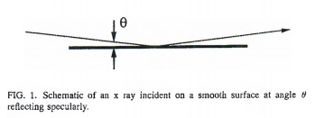
With some imagination and the help of various ray tracing programs, one can investigate new optical designs including those based on drawn glass capillary tubing, metalized replicate optics made from polished mandrels, etc.
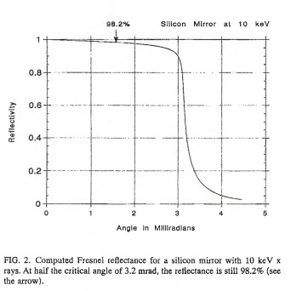

2.2. Find in the text the synonyms of the words below. Replace words in the text with the following words or word combinations.
1. to open opportunities 9. based on
2 . have substantial promise 10. for intensifying
3. to have a wide impact 11. to rely on
4. from the point of view 12. a key step
5. to fabricate 13. hence
6. to conceive 14. throughput
7. it is reasonable 15. to explore
8. consequences

2.3. Read the sentences and fill in the gaps with the prepositions where necessary.
- To rely …this idea is not the way to solve the problem.
- The third generation robots would have abilities … generalizing.
- The fact that the light reflected … the device was observed …everybody.
- The development of mechanisms based … natural processes is called biomimetics.
- The time interval… early morning …the moment he entered … the lab was long enough.
- Smooth surfaces are capable …to reflect light.
- The impact produced …a lot of areas stimulated their quick development.
- The first generation … robots behave like instinct-ruled reptiles.
- The DNA-nanobots are the result … developments … robotics and nanotechnology.
- Which basic principle can you name if you think … X-ray optics?

2.4. Read the text and make a plan of it.
2.5. Write an abstract of the text.

Text 3
3.1. What surface seismic acquisition methods do you know? What are advantages and disadvantages of them?
3.2. Read the text and explain what kind of risk is still the main factor. Why?

Seismic Integration to Reduce Risk
Despite the enormous advances in surface seismic acquisition, processing and interpretation over the past decade, drilling still involves uncertainty. These financial and economic risks, 1)__________, are being ameliorated by new techniques that are emerging from the combination of borehole- and surface-acquired seismic data. 2) ___________ in 1928, surface seismic surveys have been lauded for their effect on exploration success, reducing risk appreciably. During the years since, surveys have extended from two-dimensional (2D) to three-dimensional (3D), and have expanded to encompass the development and production 3)________________ exploratory phases of reservoir life. Likewise, advances in seismic data processing utilizing massively parallel computers and integrated reservoir imaging software have improved the reliability of data interpretation and thereby of drilling accuracy itself. Risk, nevertheless, 4) ________________ in all phases of oil and gas reservoir exploitation, and this is particularly true when market conditions drive operators to obtain maximum value from their investment in seismic data.
5)________________ to increase the value of surface data is to incorporate borehole seismic measurements. Integration of borehole seismic and surface seismic data can occur at two levels. The most basic is when borehole seismic velocities are used to convert seismic sections from time to depth and when images are used to fill gaps where surface seismic acquisition fails. The second and more far-reaching, is to use borehole seismic measurements 6) _______________ surface seismic results – to optimize survey planning, guide data processing, and produce higher quality, quantitative, calibrated images from the surface seismic data. Surface seismic data created in this way provide a more consistent interpretation and a more complete picture, or solution.
3.3 Fill in the gaps (1-6) with the words and phrases ( a- f).
a) as well as
b) however
c) One sure way
d) From their first use
e) remains a major factor
f) to get better
3.3. Read the text and divide it into: A) introduction; B) problems; C) solutions.
3.4. Write a summary of the text.

Texts 4A, 4B, 4C
4.1Read texts 4A, 4B, 4C and identify their main ideas.
4.2 Rearrange the text to get clear understanding of the problem discussed.
  - Using Appendix 2, read the numbers and formulae from the texts.
Text 4A
The effects of visible light photons on the electrons in different materials may be classified from our point of view into:
Chemicals: an electron may be given sufficient energy to cause the breakup of the molecule it was part of, resulting in fading of dye colors, chemical changes in the silver compounds in photographic films, or dissociation of the active chemicals in the detector cells of the eye.
‘Photoemission’ from metallic materials: although electrons are free to move around inside metals, they require a certain minimum amount of energy to escape from the body of the material. This energy is known as the work function (symbol W). If the energy of an incoming photon is greater than the work function of the metal, an electron may be ejected by the collision. Such liberated electrons are often described as photoelectrons, and the process is known as photoemission. This process is the basis for most image intensification devices.
Excitation of electrons: in semi-conductor materials from localised orbits (the ‘valence band’) into a state where they are mobile, that is, available to be current conductors. This is known as photoconduction, and is used by photodiodes, etc., to detect and convert incoming light into a measurable current flow. Like photoemission, this can only occur if the incoming photon has sufficient energy to allow an electron to jump across what is known as the ‘band-gap’.
The above effects all entail the incoming photons giving up all its energy in electronic exchange. Often this is not the case, and the photon imparts its energy more generally as a localized deposit of heat energy thereby perhaps changing other measurable characteristics of the imaging surface.
Text 4B
Electro-optics: fundamentals
There are a variety of ways of converting imagery into an electrical signal which can be viewed remotely. The observer may be in the interior of the vehicle where the imagery is being generated or he may be at some remote station which the images can be relayed to for the safety or intelligence purposes. Indeed, the imagery may now be displayed on a number of different monitors, perhaps, in different locations, allowing a number of people access to the information generated. Before examining individual devices for carrying this out, however, it is necessary to look in detail at the processes by which light affects materials, which may thus be capitalized on to produce an imaging system.

Detecting Electromagnetic Energy: Photons
Whenever light or radiation in similar parts of the electromagnetic spectrum interacts with materials, as it must do in a detection system, it becomes apparent that it is fundamentally quantized in nature. That is to say, the energy in EM radiation at optical wavelengths and beyond is not transmitted as smooth, continuous waves, but in individual bursts of wave energy known as photons. We may picture a photon as a localized burst of wave energy, sharing the characteristic wavelength of the radiation which it is a part of but having an amplitude which rises from zero to a maximum and then decreases again, as shown in Fig.3.5. Note that this is not drawn to scale – the wavelength of light is around half a micrometer, not several millimeters. A typical light photon will actually consist of millions of wave ‘cycles’, so a highly magnified ‘view’ of a photon (if such a thing were possible) would look much more like a steady wave that can be shown in a diagram such as this.
Text 4C

Study of the interaction of light with materials reveals that the energy carried by a photon is determined purely by its frequency. In fact it is directly proportional to the frequency, the two being connected by a universal constant known as Planck’s constant, or h, which has the value of 6.6×10⁻³⁴ Js. Remembering that the velocity of any wave is given by the product of its frequency and wavelength (λ), we may therefore write:
Energy of a photon = h × c/λ, where c is the speed of light, 3×10⁸ m s⁻¹, and h is Planck’s constant.
At long wavelengths these photons are so small that to all intents and purposes they form a steady stream, but at short wavelengths (high frequencies) they carry enough energy individually to do considerable damage to molecules and biological systems and the distinct nature of the ‘bursts’ of energy is very apparent. Visible light appears where it does in the spectrum partly because the photons carry just enough energy to tip the balance in the delicate chemistry of our eyes, without doing too much damage to the more robust molecules of everyday life.
For visible light, wavelengths range from approximately 0.4 to 0.7 µm and photon energies from 5×10⁻¹⁹ J to about 3×10⁻¹⁹ J. These energies correspond to energy changes of individual electrons of roughly 2 to 3 volts, which is enough to produce a marked change of the behaviour of the electrons in some materials (compare a typical thermal radiation IR photon with a wavelength of 15 µm and energy of 0.08 electron volts.

4.4. Write a critical review of the texts 4A, 4B, 4C as a whole.

ПРИЛОЖЕНИЕ 1
Критический обзор (Введение и заключение)
Critical Review
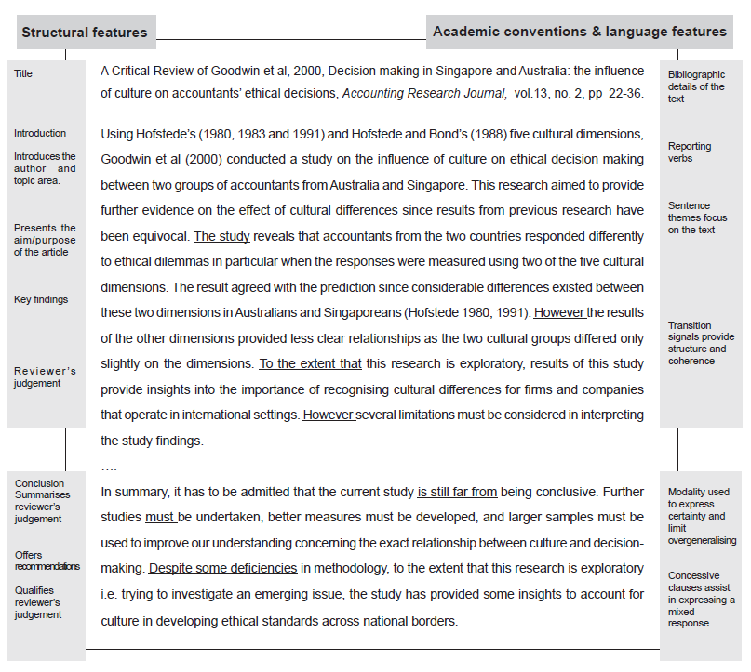

,

ПРИЛОЖЕНИЕ 2
Чтение математических формул
Пример знака или формулы | Прочтение на английском языке
≤  ≥  ≠ | Equal or less then;  equal or greater then;  not equal
5⁻¹⁴ | Five to the power of minus fourteen.
√ ; ³√ ; ⁿ√ | square root; cube root; n-th root (out) of
12 × 12 = 144 | Twelve (multiplied) by twelve equals one hundred and forty-four.
a ÷ b = c | a divided by b is equal to c.
0.002  65.25 | Point two ows two; point nought nought two.  Sixty-five point two five.
(a + b) / (a – b) = (c + d) / (c – d) | a plus b over a minus b equals c plus d over c minus d.
2 + x + √(4 + x²) = 10 | Two plus x plus the square root of four plus x squared is equal to ten.
M = R₁ x – P₁ (x – a₁) – P₂ (x – a₂) | M is equal to R sub one multiplies by x minus P sub one round brackets opened, x minus a sub one, round brackets closed, minus P sub two, round brackets opened, x minus a sub two, round brackets closed.
V = u √ (sin²i – cos²i) = u | V is equal to u square root out of sine square i minus cosine square i is equal to u.
N_{i} = K 𝟏𝐞ͤ𝐢 / 𝐤𝐓 – 𝟏 | N sub i is equal to K, dash, one divided by e to the power of epsilon i-th by kT minus one.
𝒂𝟐+𝒃𝟐𝟏𝟎 | The tenth root (out) of a square plus b square.
√𝐅𝟏+𝑨𝟐𝒙𝒂𝟐 | The square root (out) of F first plus A over (divided by) two xa double prime.
𝒅𝒅𝒙 ∫𝒙𝟎𝒙𝑿𝒅𝒙 | d over (divided by) dx of the integral form x sub o to x of capital Xdx.
∆𝑺=𝑺𝟐 - 𝑺𝟏 = ∫𝑻𝟐𝑻𝟏∆𝑸𝑻 | Delta S is equal to S sub two minus S sub one is equal to the integral from T sub one ro T sub two of delta Q over (divided by) T.

ПРИЛОЖЕНИЕ 3
Типы графических изображений и их составляющие
Types of graphs: 3 – line graph, 5 – scatter plot, 7 – line of best fit, 8 – bar chart, 10 – histogram, 11 – stacked bar chart, 16 – pie chart.

Parts of graphs: 1 – row, 2 – column, 4 – point, 6 – X-axis, 9 – Y-axis, 12 – key, 13 – label, 14 – scale, 15 – caption.

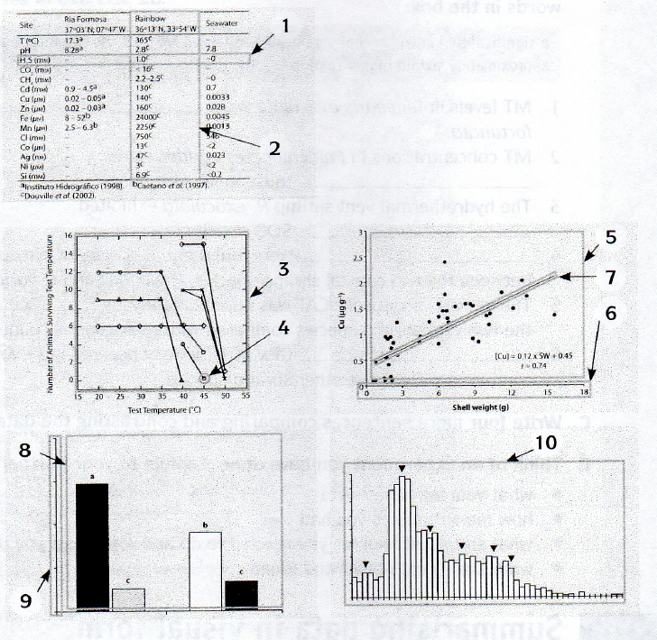

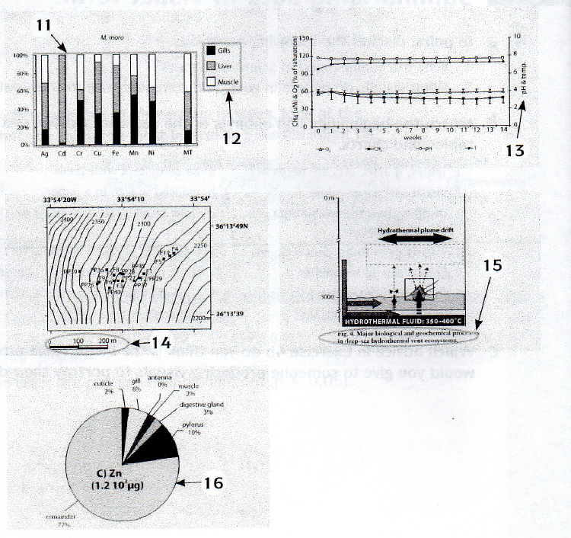

Словарь-минимум
(Vocabulary)
A
acoustic pressure (n) – акустическое давление
aeronautics (n) – аэронавтика
airfoil (n) – аэродинамическая поверхность; профиль (крыла)
analytical expression (n) – аналитическое решение уравнений
ameliorate (v) – улучшать ситуацию
B
backlash chattering on higher gains – вибрация из-за мертвой зоны при высоких значениях коэффициентов
ballbot (n) – робот-шар
baseline (n) – базовая линия; исходный уровень
borehole seismic measurements (n) –скважинные сейсмические измерения
borehole seismic velocities (n) – скважинные сейсмические скорости
borehole seismics (n) – скважинная сейсморазведка
broadband noise (n) – шум широкого спектрального состава; широкополосный шум
C
chord (n) – хорда (аэродинамического профиля); шнур
cluster wheel (n) – блок колес
cockpit (n) – кабина в самолете; кабина пилотов
collision point (n) – точка столкновения
commanding cluster angle changes (n) – команда изменения угла
Compact Linear Collider (CLIC) (n) – компактный линейный ускоритель со встречными пучками
consistent interpretation (n) – единообразие толкования
control theory and practice (n) – теория и практика управления
cryogenic wind tunnel (n) – криогенная аэродинамическая труба
D
damping ring (n) – демпфирующее кольцо
damping wiggler magnet (n) – демпфирующий магнит для раскачки пучка
design for control (n) – разработка управления
drawn glass capillary tubing (n) – капиллярные трубки из тянутого стекла
drilling accuracy (n) – точность бурения
drive axle (n) – приводная ось
E
ellipsoidal mirror (n) – эллипсоидальное зеркало
equilibrium (n) – равновесное излучение
error signals (n) – сигналы ошибок
exploratory phases (n) – поисково-разведочные этапы
encompass (v) – осуществлять, выполнять
F
feedback gains (n) – коэффициенты обратной связи
fixed pole location (n) – фиксированное распределение полюсов
friction compensation (n) – компенсация трения
G
gear heads (n) – червячная передача
geared and nonbackdrivable (adj.) – редукторный и нереверсируемый
gearing ratio (n) – коэффициент передачи
glancing angle (n) – скользящий угол
grazing incidence x–ray optics (n) – рентгеновская оптика геометрии скользящего падения
H
helicopter (n) – вертолет; лететь на вертолете; вертолетный
high luminosity (n) – высокая световая эффективность
horizontal emittance (n) – горизонтальное излучение
hysteresis (n) – гистерезисная составляющая
I
imaging software (n) – программное обеспечение визуализации
intra–beam scattering (IBS) (n) – внутрипучковое рассеяние
L
a lowering of control gains (n) – понижение коэффициентов управления
laminar wind technology (n) – технология ламинарного крыла
linear accelerator (n) – линейный ускоритель
linear quadratic regulator (n) – линейный квадратичный регулятор
linearized system models (n) – линеаризированные модели системы
logging data (n) – регистрация данных
M
manually adjust (v) – настраивать вручную
metalized replicate optics (n) – металлизированная реплицированная оптика
monocapillary concentrator (n) – монокапиллярное собирающее зеркало
motor control modules (n) – модули контроля управления
O
offshoot (n) – ответвление
omni–directional (adj.) – всенаправленный
one of the gain terms – здесь: один из коэффициентов
P
phase portraits (n) – фазовые портреты
pitch angle (n) – угол наклона
pitch rate (n) – уровень скорости
pole placement (n) – размещение полюсов
pole –placement technique (n) – метод распределения полюсов
pulsewidth modelated (PWM) voltages (n) – широтно-импульсная модуляция напряжения
R
rather we study design tradeoffs – мы скорее предлагаем компромиссное решение
reservoir life (n) – срок службы коллектора
rest statically stable – иметь статическую устойчивость
S
safety management (n) – обеспечение безопасности полетов
seismic section (n) – сейсмический разрез
shock wave (n) – ударная волна
supervising commands (n) – команды управления
surface seismic acquisition (n) – наземная сейсмика
T
temperature fluctuation (n) – температурное колебание
tether (n) – трос
the two wheel balancing behavior – возможность балансировать на двух колесах
theoretical simulation parallel our experimental observation – теоретическое моделирование
timing belt (n) – зубчатый ремень привода
tire damping (n) – амортизация шин
turbine blade (n) – лопатка турбины
turboshaft (n) – газотурбинный вспомогательный двигатель
U
undergo multiple reflections – претерпевать многократные отражения
V
vortex (n; adj.) – вихрь; вихревой
W
wheeled inverted pendulum platform (n) – платформа на основе перевернутого маятника на колесах; WIP control system (n) – система управления WIP
СПИСОК ЛИТЕРАТУРЫ
(References)
- Biderback D.H., Thiel D.J. Microbeam Generation with Capillary Optics. – Rev.Instrum. 66(2), February 1995.
- Cambridge English for Scientists. – Cambridge University Press, UK. - 2011. – 128 p.
- Hope R., Ireson D., Meyer J., Tittle W., Willis M. Seismic Integration to Reduce Risk. – Oilfield Review, 1998.
- Mort P., Hallion L., Downey T.L., The Learning Centre, The University of New South Wales. - April 2005. https://irkmlab.soe.ucsc.edu/sites/default/files/critical_review.pdf
- Muehlebach M., Mohanarajah G., D’Andrea R. Nonlinear Analysis and Control of a Reaction Wheel-based 3D Inverted Pendulum. – 52nd IEEE Conference on Decision and Control, December 10-13, 2013. Florence, Italy.
- Peiffer P., Grau A. First Magnetic Test of a Superconducting Nb3Sn wiggler magnet for CLIC, Germany, 2012.
- Richardson M.A., Luckraft I.C., Picton R.S., Rodgers A.L. Surveillance and Target Acquisition systems. – Towrbridge : Redwood Books,1997, pp.46-54.
- Vasudevan H., Dollar A.M., John B. Morrell Design for Control of Wheeled Inverted Pendulum Platforms. – Journal of Mechanisms and Robotics, Vol. 7., November 2015.
- Егорова Е.К., Калинина С.И. Основы аннотирования и реферирования английского текста. Методические рекомендации для преподавателей и студентов. [Электронный ресурс]. Режим доступа: http://www.docme.ru/doc/903751/osnovy-annotirovaniya-i-referirovaniya-anglijskogo-teksta
- Соловьева Н.Н. Основы подготовки к научной деятельности и оформление ее результатов (для студентов и аспирантов). – М.: АПК и НПРО. – 2006. – 102 с.
- https://www.eng.yale.edu/grablab/pubs/Vasudevan_JMR2015.pdf
- http://www.sciencedirect.com/science/journal/00963003/272/part/P2
- https://en.wikipedia.org/wiki/Combinatorics
- https://en.wikipedia.org/wiki/Computational_biology
- http://file.scirp.org/pdf/AM_2016072911264724.pdf
- https://ru.scribd.com/document/207633303/cubliCDC13

